

РОССИЙСКАЯ ФЕДЕРАЦИЯ

РОСТОВСКАЯ ОБЛАСТЬ

МУНИЦИПАЛЬНОЕ ОБРАЗОВАНИЕ «БЕЛОКАЛИТВИНСКИЙ РАЙОН»

АДМИНИСТРАЦИЯ БЕЛОКАЛИТВИНСКОГО РАЙОНА

ПОСТАНОВЛЕНИЕ
от 10.02.2020 № 193

г. Белая Калитва

О разработке проекта планировки и межевания территории линейного объекта «Строительство подъезда к х. Мечетный» Белокалитвинского района Ростовской области

В соответствии с частями 5, 13, статьи 45 и частью 5 статьи 46 Градостроительного кодекса Российской Федерации, Уставом муниципального образования «Белокалитвинский район», Администрация Белокалитвинского района п о с т а н о в л я е т :

1. Разработать проекта планировки и межевания территории линейного объекта «Строительство подъезда к х. Мечетный» Белокалитвинского района Ростовской области, согласно приложению к настоящему постановлению.
2. Настоящее постановление вступает в силу со дня его официального опубликования в Муниципальном вестнике общественно-политической газеты «Перекресток» и размещению на официальном сайте Администрации Белокалитвинского района.
3. Контроль за исполнением настоящего постановления возложить на главного архитектора Белокалитвинского района Старцева И.А.

Глава Администрации

Белокалитвинского района О.А. Мельникова

Верно:
Управляющий делами Л.Г. Василенко

Приложение
к постановлению
Администрации Белокалитвинского района
от 10.02.2020 № 193

Схема границ для разработки проекта планировки и межевания территории линейного объекта «Строительство подъезда к х. Мечетный»
Белокалитвинского района Ростовской области

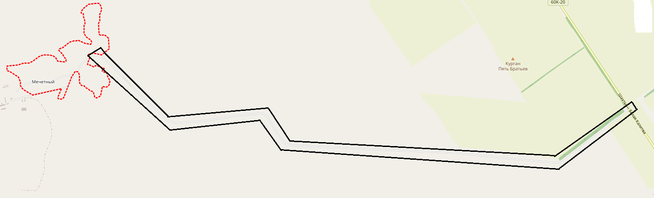

 границы разработки проектной документации

Управляющий делами Л.Г. Василенко

